**一、選擇：**

1. （ ）（ ）若想畫出附圖1的圖形，則下列哪一程式區塊接在圖2程式中的「？」，將無法達到目的？

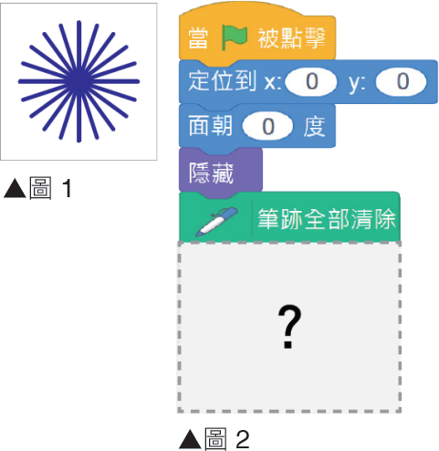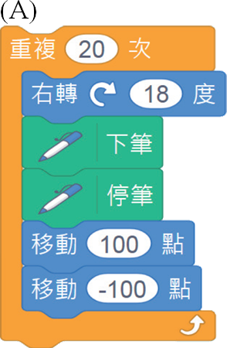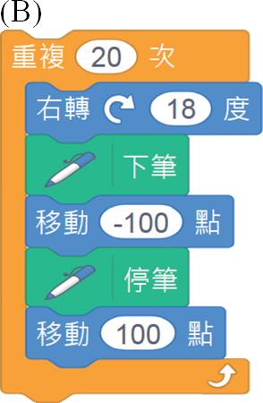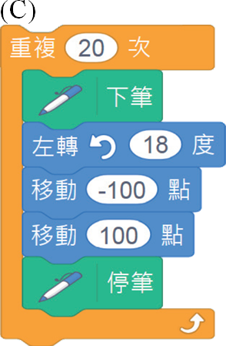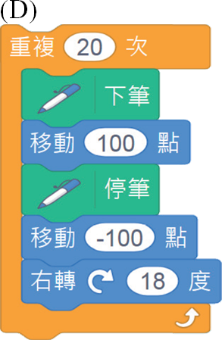

《答案》A

詳解：選項(A)中，下筆後馬上停筆，因此無法畫出任何筆跡。

1. （ ）（ ）下列關於電烙鐵與銲接的敘述，何者錯誤？　(A)要確認電烙鐵溫度是否夠高時，可用烙鐵頭碰觸導線進行測試　(B)銲接時會產生有害氣體，應在通風處操作　(C)銲接時，須先以烙鐵頭加熱銲接點，再熔化錫絲包覆銲接點　(D)長時間不用時應斷電，不可持續加熱

《答案》A

1. （ ）（ ）關於線鋸機及其使用注意事項，下列何者錯誤？　(A)操作前應將長髮紮起　(B)先確認鋸條方向是否正確　(C)戴上手套以保護手部割傷　(D)鋸切時須用雙手壓住工作物

《答案》C

詳解：操作線鋸機時不可戴手套，以免被機器捲入。

1. （ ）（ ）小明想寫一個抽籤程式，每次執行程式時要抽出4個介於1～30且不重複的數字，存入「抽籤清單」中，請問下列程式未達到哪一項需求？　(A)要取出4個數字　(B)要隨機取號　(C)號碼不能重複　(D)號碼要介於1～30之間

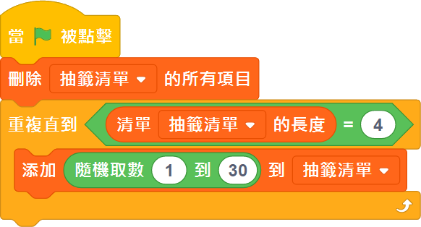

《答案》C

1. （ ）（ ）小群想利用附圖1的程式，在舞臺上繪製出圍繞舞臺中心、平均分布的4個正三角形，如圖2所示。則圖1中的「？」應填上什麼數字？　(A)60　(B)90　(C)120　(D)180

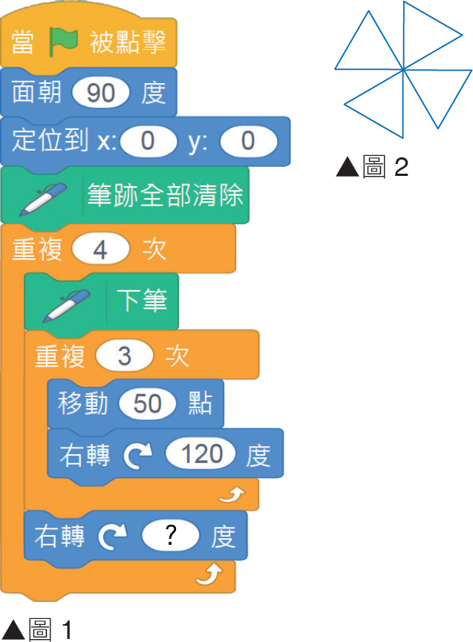

《答案》B

詳解：共有4個正三角形，故每畫完1個要旋轉360÷4＝90度。

1. （ ）（ ）阿海收拾鑽床鑽頭時不小心遺失了標籤，請問下列哪一個才是木材專用的木工鑽頭？

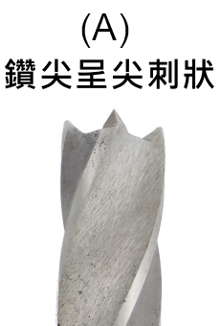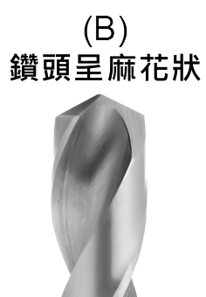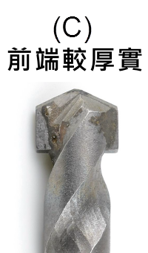

《答案》A

1. （ ）（ ）有一清單如附圖1所示，若執行圖2指令後，清單內容應變更為下列何者？

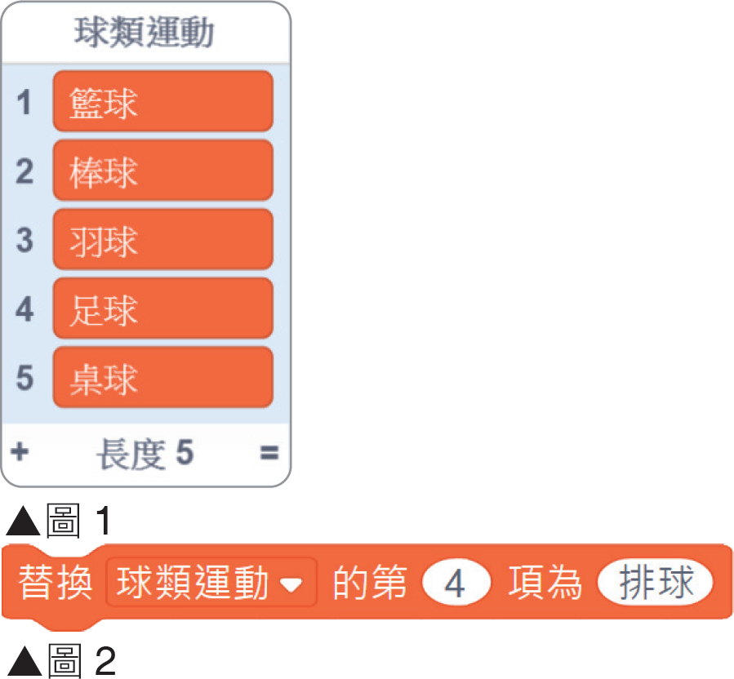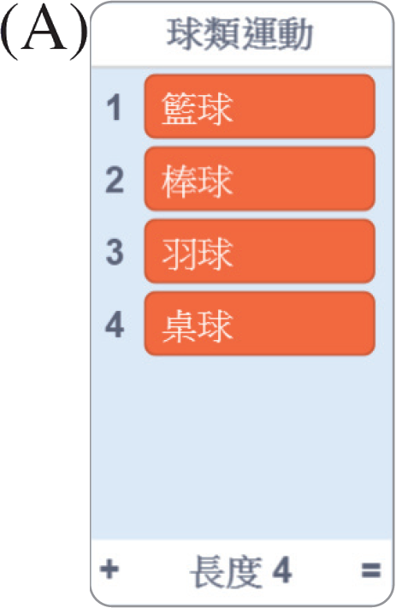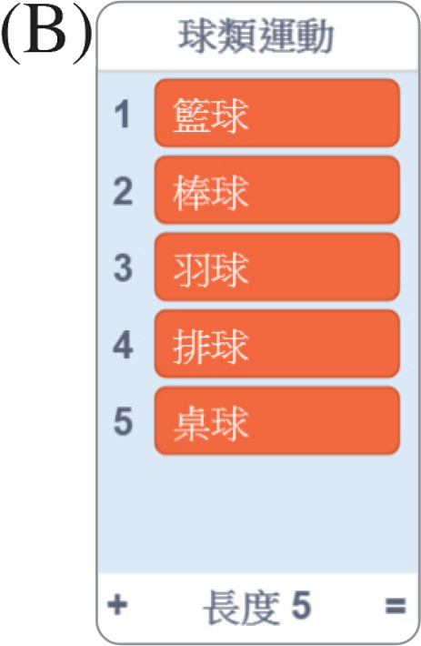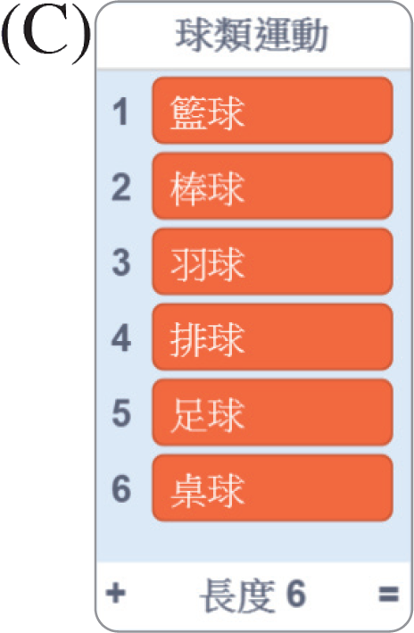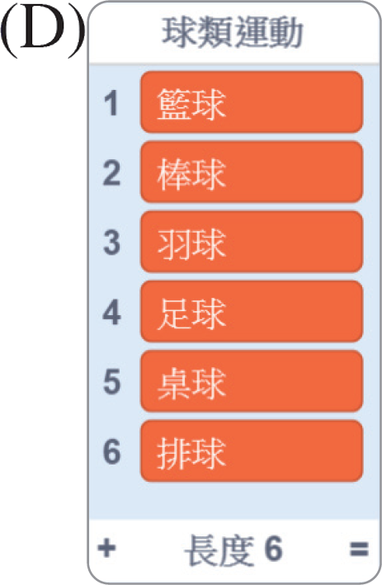

《答案》B

詳解：替換不影響長度。

1. （ ）（ ）在設計思考的流程中，要能將問題處理得恰到好處，最重要的是哪一個要素？　(A)定義需求　(B)同理心　(C)發想方案　(D)測試評估

《答案》B

詳解：必須從使用者角度來觀察問題，發掘使用者真實需求，再逐步釐清、發想，最後解決問題。

1. （ ）（ ）汽車依賴下列哪一個系統運轉，以產生行進的動力？　(A)懸吊系統　(B)煞車系統　(C)轉向系統　(D)動力系統

《答案》D

1. （ ）（ ）下列何者不是智慧化機械產品的特徵？　(A)具有自動控制功能　(B)可節省人力資源　(C)可感測辨識環境狀況　(D)不須使用電力，節能環保

《答案》D

1. （ ）（ ）Scratch中的一維陣列稱為「清單」，其清單的索引值是由何者開始？　(A)0　(B)1　(C)2　(D)3

《答案》B

1. （ ）（ ）下列何種物品屬於「設計」的範疇？　(A)可避免雨傘到處滴水的傘套　(B)可預防晒傷的防晒乳　(C)可減少垃圾量的環保餐具　(D)以上皆是

《答案》D

1. （ ）（ ）下列關於洗衣機的使用方式，何者敘述錯誤？　(A)使用後打開蓋子通風　(B)將潤滑油塗抹在洗衣滾筒上防鏽　(C)定期以專用清潔劑清洗　(D)定期清理濾網

《答案》B

1. （ ）（ ）若自製越野車的車輪接觸地面時容易打滑，可透過下列哪一個方法改善？　(A)減輕車體重量　(B)增強馬達電壓　(C)在輪貼外圈貼上砂紙　(D)更換較小的輪胎

《答案》C

詳解：輪胎打滑時應增加摩擦力，故選(C)。

1. （ ）（ ）風力汲水器中，哪一個構造是帶動機構轉動的動力來源？　(A)風扇　(B)軸心　(C)支架　(D)轉盤

《答案》A

1. （ ）（ ）執行附圖的程式，角色會依序說出哪5個數字？　(A)1、1、1、1、1　(B)1、2、3、4、5　(C)1、3、5、7、9　(D)1、3、6、10、15

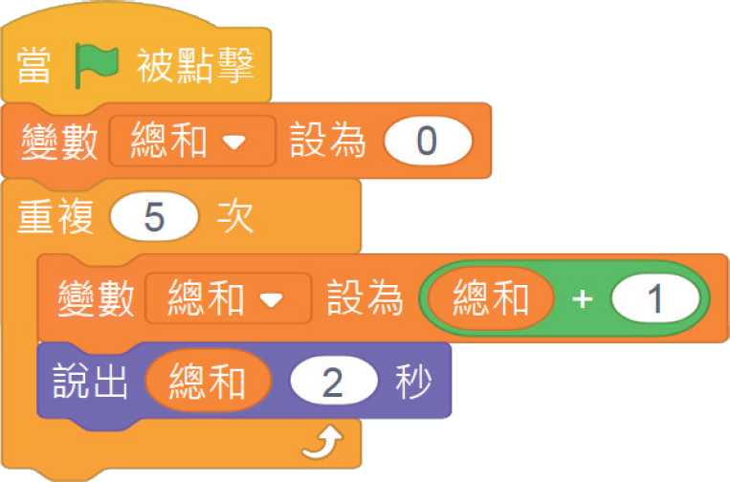

《答案》B

1. （ ）（ ）玉涵想將木材鋸切出精細的彎曲線條，請問下列哪一種鋸條最適合此作業？　(A)10 T　(B)15 T　(C)18 T　(D)25 T

《答案》D

詳解：號數大的鋸條齒數多、鋸條窄，較容易進行曲率大、複雜彎曲輪廓的鋸切。

1. （ ）（ ）保養教室的加工機具時，第一步驟應為下列何者？　(A)噴水沖洗　(B)用砂紙研磨表面除鏽　(C)塗上潤滑油　(D)清除木屑灰塵

《答案》D

1. （ ）（ ）拆解家庭電器進行清潔或保養前，應注意下列哪一項重點？　(A)詳閱使用說明書的注意事項　(B)卸除有刀具的家電應注意安全　(C)拔掉插頭、切斷電源後再開始進行　(D)以上皆是

《答案》D

1. （ ）（ ）某角色身上有附圖的程式。若按下綠旗後輸入90，程式畫面出現的文字是什麼？(A)請輸入成績　(B)可以買A玩具　(C)可以買B玩具　(D)可以買C玩具

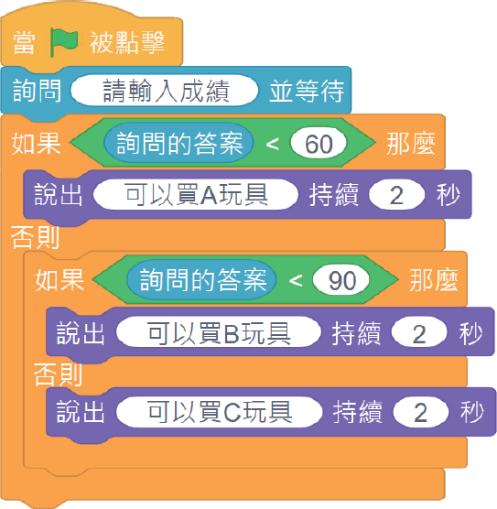

《答案》D

1. （ ）（ ）清潔保養附圖中的鑽床時，哪個部位不可上油保養？　(A)馬達轉軸　(B)鑽床平臺表面　(C)皮帶輪主軸孔　(D)皮帶輪與皮帶之間

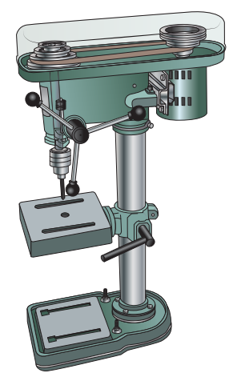

《答案》D

1. （ ）（ ）韋翰是貨車司機，某次載運貨物時，發現車輛會不由自主的朝右偏移，可能是以下哪一個原因所導致？　(A)底盤太低　(B)底盤太高　(C)貨物放置位置偏右　(D)貨物放置位置偏左

《答案》C

詳解：車輛重心偏移時，易造成車輛行進方向偏移。

1. （ ）（ ）關於設計的敘述，下列何者錯誤？　(A)好的設計可順利解決問題　(B)設計須以使用者需求為出發點　(C)設計時不須考慮條件和資源限制，可盡情發揮　(D)可跨領域構思解決問題的方式

《答案》C